Génie génétique: Technologie de l’ADN recombinant
1. Utilisation de l’ADN recombinant
Obtention d'un ADN Recombinant
↓
Utilisation, notamment pour comprendre le fonctionnement des gènes
2. Production de protéines recombinantes
- Expression des protéines dans des bactéries (E. coli) dépourvues de protéases (préservation de la protéine produite)
- La cellule hôte procaryote présente certaines contraintes :
    - nécessité d'un promoteur procaryote pour que la bactérie puisse transcrire le gène d'intérêt (il faut donc travailler avec un vecteur adéquat)
    - la bactérie ne fait pas d'épissage. Ce problème est évité par une construction à partir d'un ADNc (comme il est obtenu à partir d'un ARNm mature, il est dépourvu d'introns)
- Cependant, culture facile et croissance rapide des bactéries (contrairement aux cellules eucaryotes comme levures et ovules)
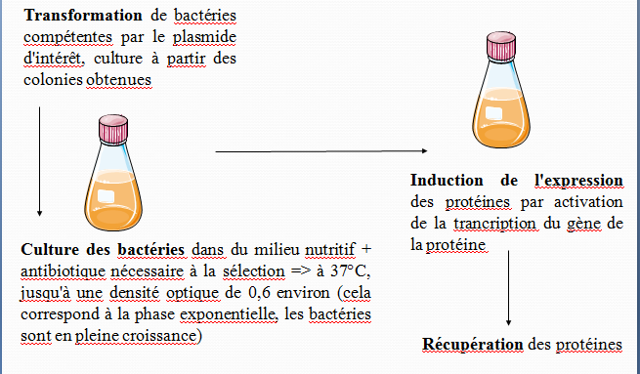
- La transcription du gène codant pour la protéine d’intérêt est contrôlée à l’aide de promoteurs inductibles, thermosensibles (changement de l’expression suivant la température). Exemple: Promoteur de l’opéron lactose
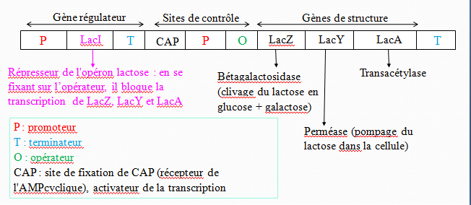
Fonctionnement de l'opéron lactose dans la bactérie :

Modification de l'opéron lactose pour les clonages :
- Pour les clonages, remplacement du gène LacZ par la séquence du gène de la protéine d'intérêt.
- Utilisation d'IPTG (Isopropyl β-D-1-thiogalactopyranoside), un analogue de lactose : l'IPTG se lie avec le répresseur, l'empêchant alors de se fixer sur l'opérateur. Cela permet l'activation de la transcription.
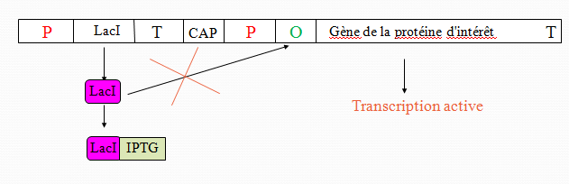
- Les protéines sont dans le cytoplasme des bactéries, qui ont aussi une paroi. Il est donc nécessaire de lyser les bactéries pour récupérer les protéines.
- Etape de sonication (destruction mécanique par des ultrasons) et ajout d’un détergent (lyse chimique)
3. Vérification de l’expression des protéines :
- Prélèvement d’un échantillon de l’extrait bactérien, supposé contenir nos protéines
- Electrophorèse sur gel de polyacrylamide dénaturant
- Toutes les protéines fortement exprimées peuvent être détectées par leur coloration dans le gel (au bleu de Coomassie ou avec du nitrate d'argent pour des protéines moins concentrées). C’est une détection globale de toutes les protéines fortement exprimées.
- Des protéines en plus faibles quantités peuvent être détectées par Western Blot après transfert sur membrane. Cette détection est spécifique.
4. Purification des protéines
- Les protéines recombinantes sont exprimées en grandes quantités, mais sont mélangées avec les protéines bactériennes. Il est donc nécessaire de purifier la protéine d’intérêt.
- Une technique de séparation des protéines est la chromatographie. Elle nécessite une phase stationnaire et une phase mobile, la séparation se fait en fonction de l’affinité des protéines pour chacune des phases.
- Avec de grandes quantités de protéine purifiée, possibilité d’analyser la structure 3D par diffraction des rayons X ; possibilité d’analyser les modifications post-traductionnelles de la protéine au spectromètre de masse
- Possibilité de co-purifier des protéines associées à la protéine étudiée si les lavages ne sont pas trop stringents
Exemples: bactéries qui synthétisent: l’insuline, les facteurs de coagulation, l’hormone de croissance, les enzymes pouvant métaboliser certains polluants (pétrole par exemple), les protéines synthétiques qui n'existent pas dans la nature …
Exemple de l’insuline

